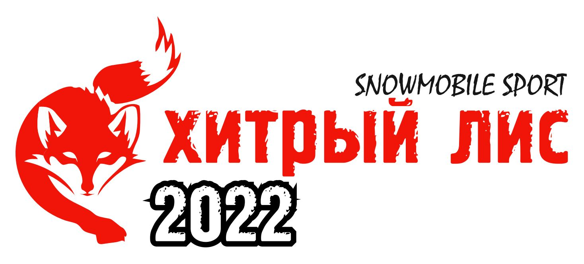

Чемпионат Вологодской области 2022 года
по кросс-кантри на снегоходах

05 февраля 2022 г. п. Санниково, Грязовецкий р-н наименование соревнований, дата и место проведения
Группа |  |  |  |  |  |  |  |  |  |  | Стартовый номер
Заявка на участие в соревнованиях
Фамилия: |  |  |  |  |  |  | Имя:
Отчество:
ВЫБРАТЬ!!! ☑  Лицензия МФР / регионального отделения МФР  (тип, №): |  | ☐ | Годовая на 2022 год: Категория « », № |  |  |  |  |  | Спортивное звание, разряд
 |  | ☐ | Разовая (только на текущее мероприятие):  Категория « С », № б/н |  |  |  |  |  | № удостоверения (МСМК, МС, КМС)
Дата рождения
 |  |  | Число |  |  | Месяц |  |  | Год |  | Гражданство
Город (край, область, район):
Команда: |  |  |  |  |  |  |  |  | Номер регистрационного свидетельства
снегоход (1)
снегоход (2)
 |  |  | Марка |  |  | № рамы |  | Год выпуска
Тренер
 |  |  | Фамилия |  |  |  |  | Имя |  | Отчество
Механик
 |  |  | Фамилия |  |  |  |  | Имя |  | Отчество
Страховой полис | Серия, номер: |  |  |  |  |  |  | Срок действия:
Страховой полис | Кем выдан:

Мед. Допуск (квалификационная зачетная книжка), срок действия:
Паспорт (Свидетельство  о рождении): |  | Серия; №:
Кем и когда выдан (но):
ИНН:
Пенсионное страховое свидетельство:
Домашний адрес | Индекс: |  | Субъект РФ, город (край, область, район)
Домашний адрес | Улица:
Домашний адрес | Дом, кв.:
Домашний адрес | Телефон: |  |  |  | e-mail:

Я, нижеподписавшийся, принимаю требования Положения, Регламента, Спортивного кодекса, Устава МФР, Правил соревнований (мотоциклетный спорт), других нормативных документов МФР и дополнений к ним и обязуюсь строго соблюдать их. Подтверждаю, что данные, указанные мною в заявке соответствуют действительности, обладаю действующим страховым полисом страхования жизни и здоровья от несчастных случаев и медицинским допуском. Заявленная спортивная техника соответствуют техническим требованиям. Освобождаю Организатора от ответственности за возможные убытки и ущерб, нанесенные мне, моему здоровью и моему имуществу во время соревнований, а также за ущерб и убытки, нанесенные мною третьим лицам и их имуществу. Обязуюсь не предъявлять МФР, ВКС, ГСК, Организатору соревнований претензий в связи с возможным прямым или косвенным ущербом, который может быть нанесен мне во время соревнований и тренировок, а также по поводу публикаций о соревновании в средствах массовой информации. Я даю свое разрешение на обработку персональных данных в соответствии с законом 152-фз.

« |  | » |  | 20 |  | г. | Подпись заявителя: |  | ( |  | )
Фамилия, инициалы

